






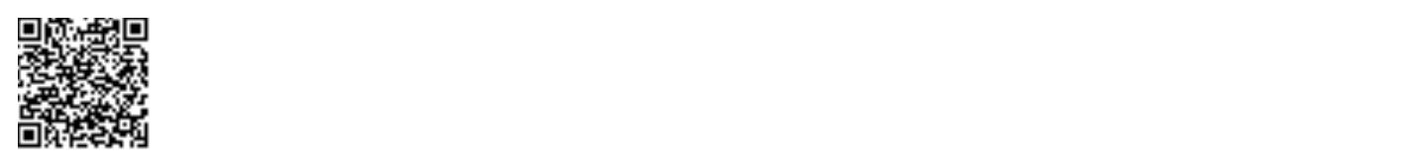


16
Data e hora da consulta: 07/11/2022 13:39
Usuário: ***.056.047-**
Impressão Completa
Nota de Empenho
UG Emitente
Código
90016
Nome
Moeda
JUSTICA FEDERAL DE PRIMEIRO GRAU - RJ
REAL - (R$)
CEP
CNPJ
Endereço
05.424.540/0001-16 AV. ALMIRANTE BARROSO, 78/13
20031-001
Município
UF Telefone
RIO DE JANEIRO
RJ 3218-9771
Ano
2022
Tipo
Número
NE
540
Célula Orçamentária
Esfera
PTRES
168312
Fonte de Recurso Natureza da Despesa UGR
Plano Interno
1
0100000000
339030
-
-
Data de Emissão Tipo
Processo
Taxa de Câmbio
Valor
04/11/2022
Ordinário
EOF2022/00871.02
-
7.875,00
Favorecido
Código
Nome
13.146.282/0001-81 GELMAR COMERCIO E SERVICOS LTDA
Endereço
CEP
PRIMEIRA 529A SANTA CRUZ
23515-180
Município
UF Telefone
RIO DE JANEIRO
RJ (21)3551-0806 / 8591-6732
Amparo Legal
Código
Modalidade de Licitação
PREGAO
126
Ato Normativo
LEI 10.520 / 2002
Artigo
Parágrafo
Incíso
Alínea
1
-
-
-
Descrição
Aquisição de elementos filtrantes *RP* *ID5-SGS*
Local da Entrega
-
Informação Complementar
-
Sistema de Origem
SIAFI-STN
Versão Data/Hora
Operação
002 04/11/2022 16:01:54 Alteração
1
de
2
Autenticado digitalmente por JULIA TEIXEIRA GOMES.
Documento Nº: 3580803.31732249-1149 - consulta à autenticidade em
https://siga.jfrj.jus.br/sigaex/public/app/autenticar?n=3580803.31732249-1149

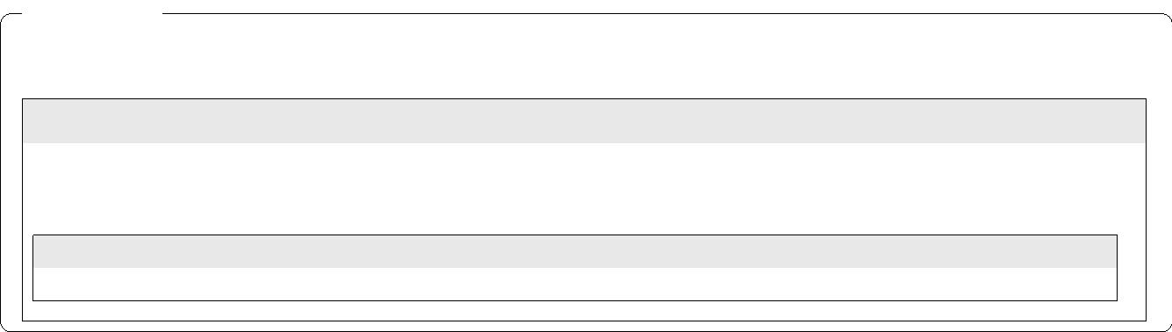

17
Data e hora da consulta: 07/11/2022 13:39
Usuário: ***.056.047-**
Impressão Completa
Nota de Empenho
Lista de Itens
Natureza de Despesa
Total da Lista
339030 - MATERIAL DE CONSUMO
7.875,00
Subelemento 25 - MATERIAL P/ MANUTENCAO DE BENS MOVEIS
Seq.
Descrição
Valor do Item
001
Elemento filtrante de carvão ativado impregnado com
prata CONFORME ESPECIFICAÇÃO ITEM 1
7.875,00
Data
Operação
Quantidade Valor Unitário
25,00000 315,0000
Valor Total
04/11/2022 Inclusão
7.875,00
Assinaturas
Ordenador de Despesa
LUCIANA BARÃO RODRIGUES
***.973.247-**
Gestor Financeiro
FABIO ALBUQUERQUE VIEIRA
***.863.017-**
04/11/2022 16:01:54
04/11/2022 15:48:26
Versão Data/Hora
Operação
002 04/11/2022 16:01:54 Alteração
2
de
2
Autenticado digitalmente por JULIA TEIXEIRA GOMES.
Documento Nº: 3580803.31732249-1149 - consulta à autenticidade em
https://siga.jfrj.jus.br/sigaex/public/app/autenticar?n=3580803.31732249-1149

